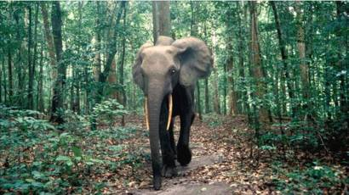
Actividad: Oraciones lógicas

"El elefante camina por el bosque"

Para esta actividad, invita al niño a buscar fotos familiares de paseos, cumpleaños, etc. Si no tienen pueden buscar imágenes con escenas atractivas en revistas y luego recórtenlas.
Cuando ya tengan 4 fotos o imágenes, corta 4 papeles y escribe una oración relacionada con cada escena. Sigue el ejemplos de la imagen.
- Lee la frase con el niño, luego recorta cada palabra de la frase y ubícala sobre la mesa en el orden correcto leyendo con el niño.
-Ahora, mezcla las palabras delante del niño y pídele que ordene las palabras de manera que la frase tenga sentido lógico.
( Las otras fotos o imágenes las pueden dejar para el otro día. Así se mantiene el interés del niño en repetir esta actividad, al otro día puedes escribir más frases y más largas).

